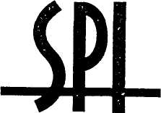
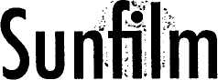

INTERNATIONAL
Distribuční list 31/00
Vřískot 3
Scream 3 (origin. název)
Variabilní symbol: N 00013
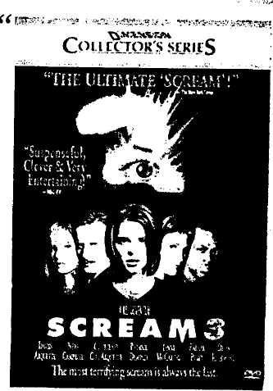
„Závěrečná kapitola nejkrvavější lázně devadesátých let...
USA, 2000,116 min, 35mm barevná kopie, české titulky,
DTS/Dolby Digital/SDDS Distributor: Miramax Films, USA
Produkce: Craven-Maddalena Films, Konrád Pictures, Dimension Films
Premiéra: 2. listopadu 2000
Žánr: thriller
Přístupnost: přístupný od 15 let
Počet kopií: 10
Propagace: plakáty Bl nebo A2, fotosky A4-4 druhy (k dispozici od 15. 10. 2000), plakáty 49 x49-pražské metro, denní tisk a časopisy, rozhlas a televize
Kopie: k dispozici od 15. 10. 2000
Režie: Wes Craven • /Noční můra v Elm Street, Upír v Brooklynu/
Scénář: Kevin Williamson, Ehren Kruger
Kamera: Peter Deming
Produkce: Cathy Konrád, Marianne Maddalena, Kevin Williamson
Hudba: Marco Beltrami
Hrají: DavidArquette (DwighťDewey'Riley) - /Vřiskot 1,2, Nepolíbená, Dravci/
Neve Campbell (Sidney Prescott) - /Klub 54, Čarodějky, Nebezpečné hry, Vřiskot 1,2/ Courteney Cox (Gale Weathers) - /Vřiskot 1,2, Ace Ventura: zvířecí detektiv, Vládci vesmíru/ Patrick Dempsey (detektiv Mark Kincaid) - /Smrtící epidemie, S vyznamenáním, Mafiáni/ Laňce Henriksen (producent) - /Mrtvý muž, Vetřelci, Terminátor/
Dále hrají:. Matt Keeslar, Jenny McCarthy, Emily Mortimer, Parker Posey, Deon Richmond, Kelly Rutherford, Liev Schreiber a další...

šuA
Synopse filmu:
Víte, jaký je rozdíl mezi TV seriálem „Mladí a neklidní" afilmem „Vřískot 3"? Ve „Vřiskotu" jsou všichni mladí a mrtví!
Jaké otázky si před třetím pokračováním může klást natěšený divák?:
Napíše scénář opět Williamson?
Bude Christopher Walken ten zabiják?
Bude Sidney herečka v Hollywoodu?
Je snad tím vrahem Randy? Nikdy neukázali, že by byl napaden?!
Bude mít někdo ze zavražděných vzácnou krev „nulku"?
Naučí se vrah konečně svahilsky?
O co tedy ve třetím pokračování půjde? Pitoměj zabiják podřezává prsatý holky a mužskému divákovi je to „hrozně" líto.
Po hrůzných událostech, které se staly v okolí Widsor College, se hrdinka Sidney odstěhovala do hor Severní Kalifornie. I zde ji pronásledují děsivé vzpomínky na minulost. Pod cizím jménem pracuje na lince důvěry, radí ženám v krizových sitacích. Po jednom anonymním telefonátu se její kalifornské pohodlíčko změní v opravdové peklo. Neznámý hlas Sidney informuje o nových vraždách spáchaných v hollywoodském štábu číslo tři: Návrat do Woodsboro, třetí a konečná kapitola. Ale pozor! Nic není tak, jak vypadá, konec je otevřen dalšímu pokračování - teoreticky.

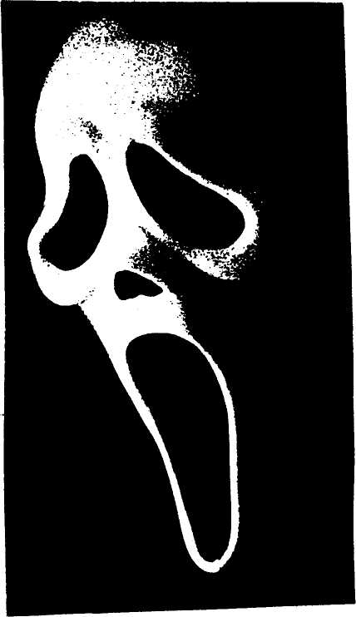
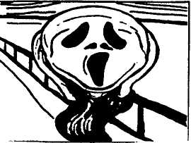
Děsivá Munchova kresba pojmenovala celou trilogii a zároveň vybavila zabijáka charakteristickou maskou. Ve své době by malíř Edvard Munch dostal za obraz sotva jednu krávu. To producenti filmového Vřískotujsou na tom dnes o něco lépe -za 161 mil. dolarů, tolik už se svým filmem vydělali, by si mohli pořídit „pořádné" stádo.

